**店家云平台操作流程**

# 一、代理商操作流程

1. 发货到代理商
2. 代理商查看路由器固件版本，如不是最新版则将固件升级到最新版，升级教程已录制视频（最新版本为3.0.3）
3. 代理商登录192.168.178.1将路由器绑定到自己的账号下面

3.1路由器设置第一步，选择上网方式

3.2第二步，输入代理商账号，将设备绑定到账号下面

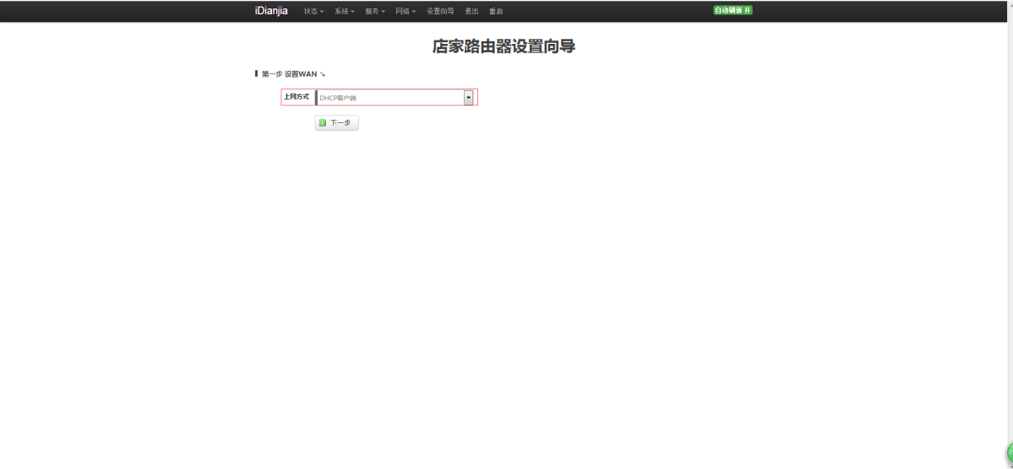

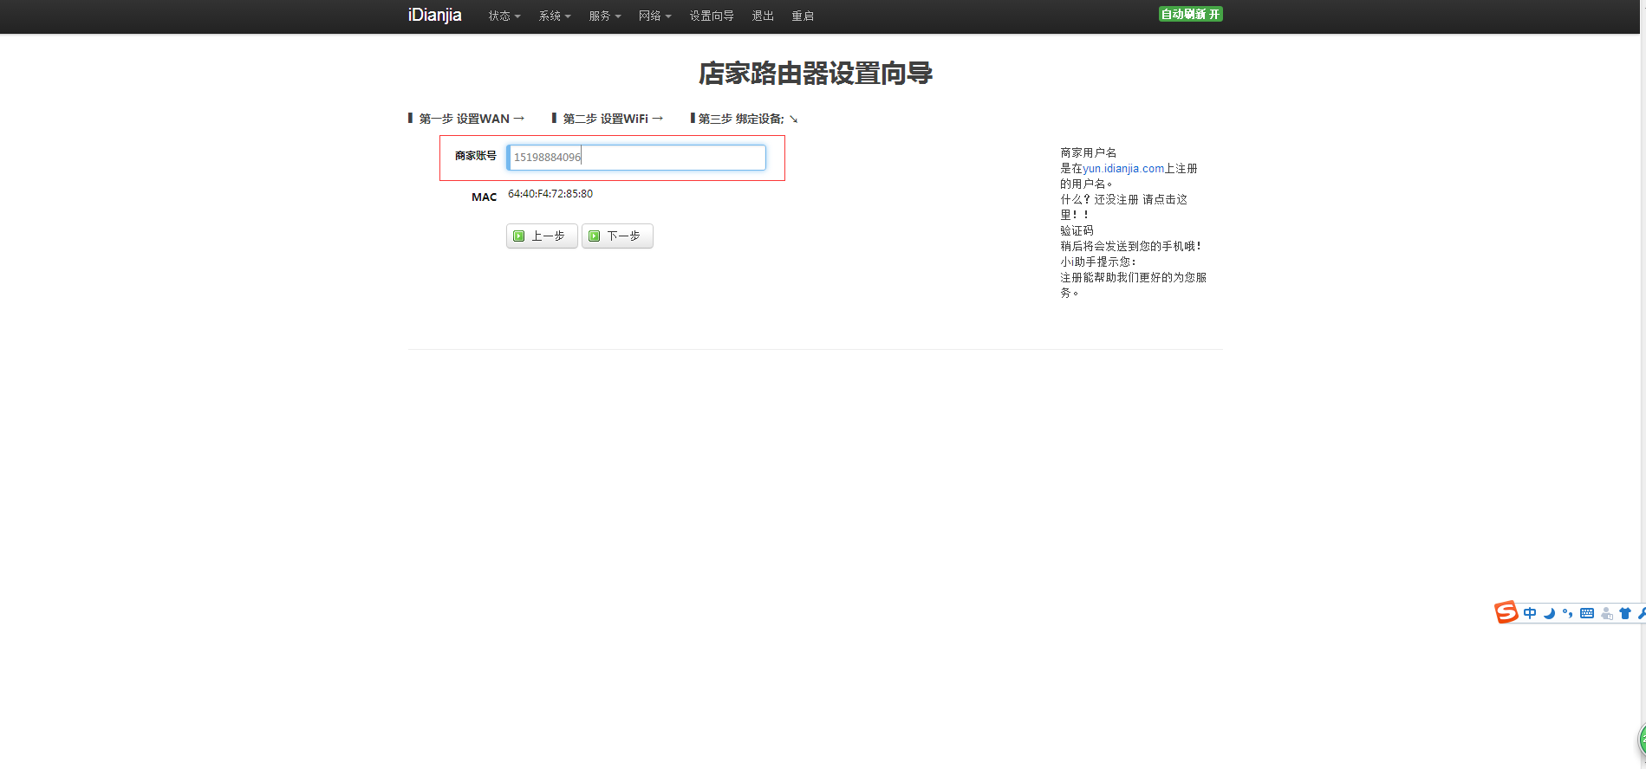

1. 代理商登录店家云平台系统（在浏览器输入yun.idian.com并回车登入）

2.1 输入代理商账号

2.2 输入代理商账号对应密码

* 1. 点击“登录”

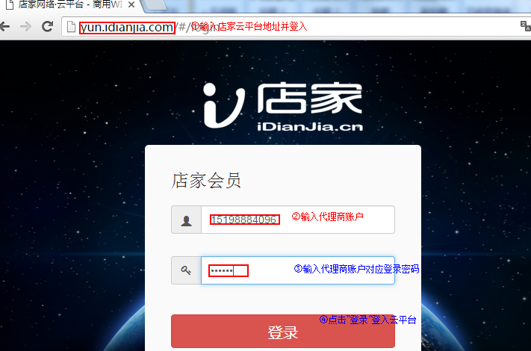

4.代理商在设备管理页面可查看第3步所绑定的设备

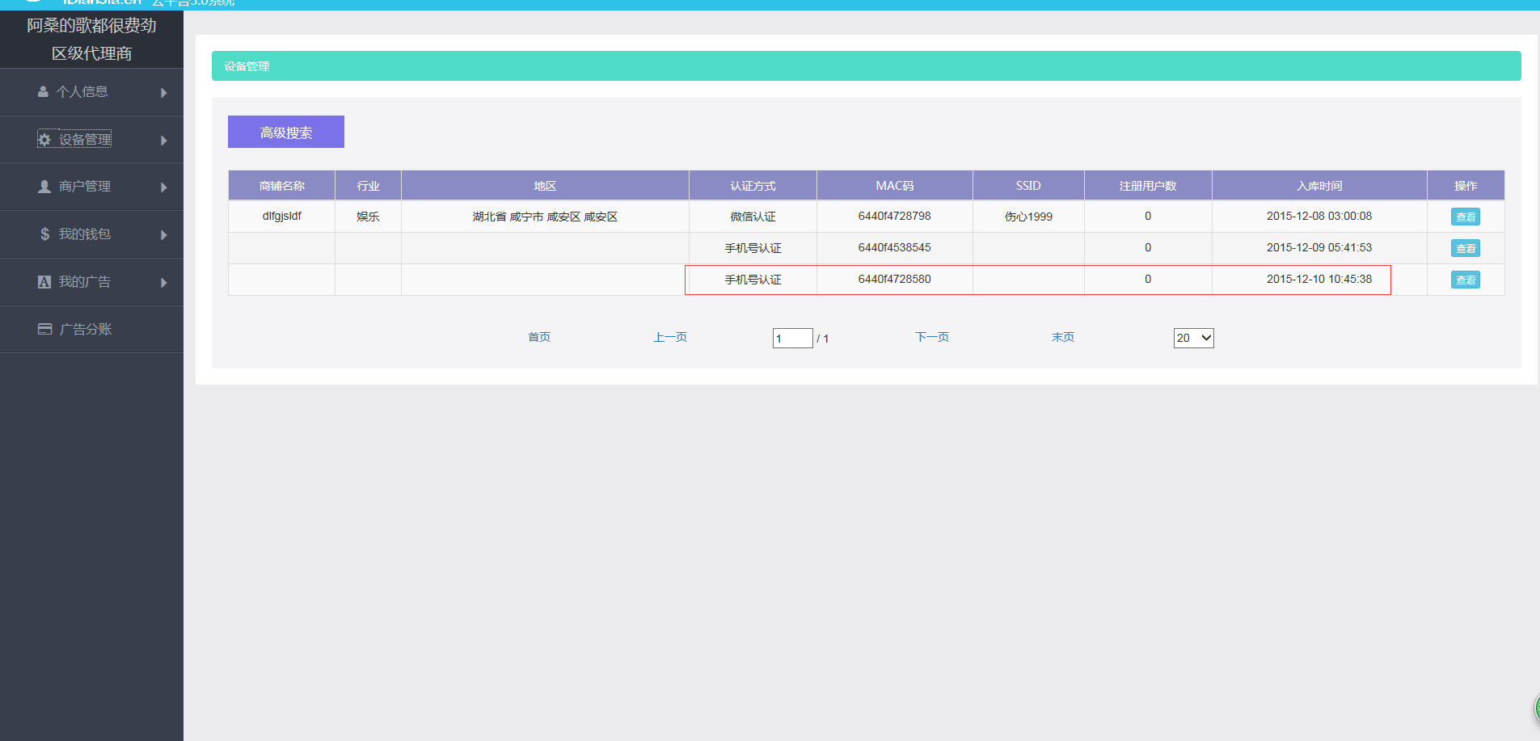

3. 代理商将设备分配给商户（*在有新商户入住时）

3.1 登录云平台系统后，点击“商户管理”旁边的箭头，弹出次标签

3.2 点击“新增商户账号”

3.3 输入商家账号（即商家的电话号码）

3.4 输入商家账号对应的登录密码

3.5 再次输入登录密码

3.6 输入商家的姓名

3.7 输入商家的身份证号

3.8 选择商家的居住地址

3.9 点击“提交”

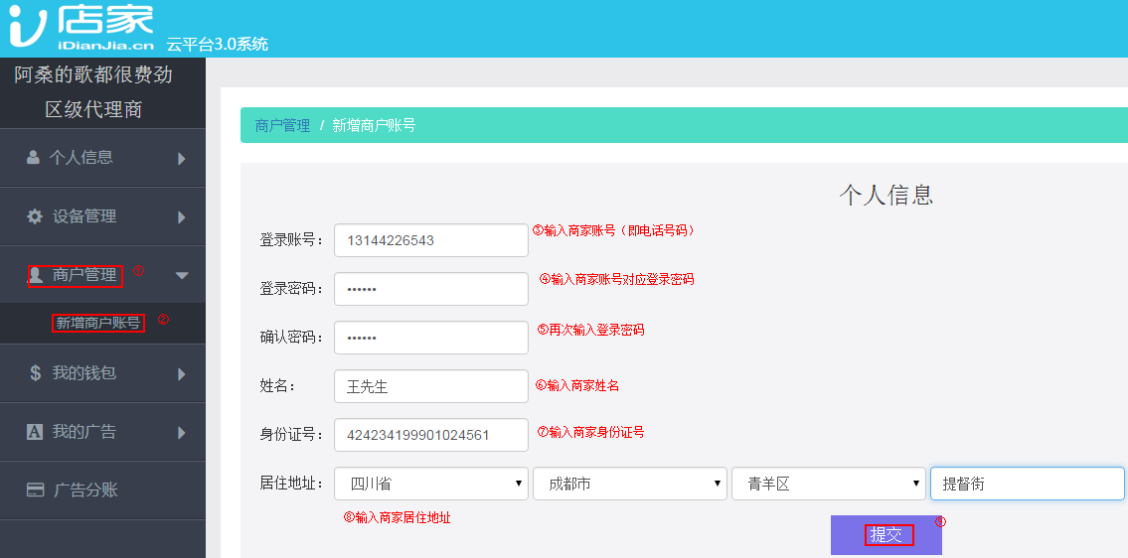

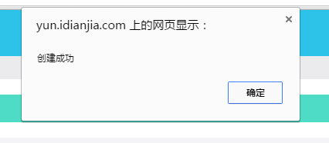

在“商户管理”栏看到新创建的商家信息

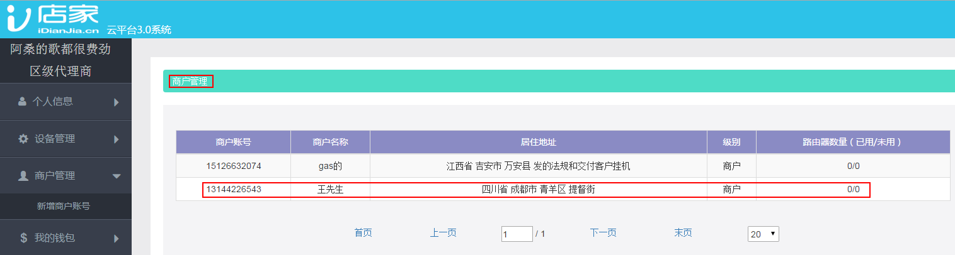

1. 代理商讲将设备分配给对应商家

4.1点击“设备管理”旁边的箭头，弹出次标签

4.2 点击“设备分配”

4.3 点击“新建”

4.4 输入收货人（即商家电话号码）、商家地址、设备mac地址

4.5 点击“添加”

4.6 点击“保存”

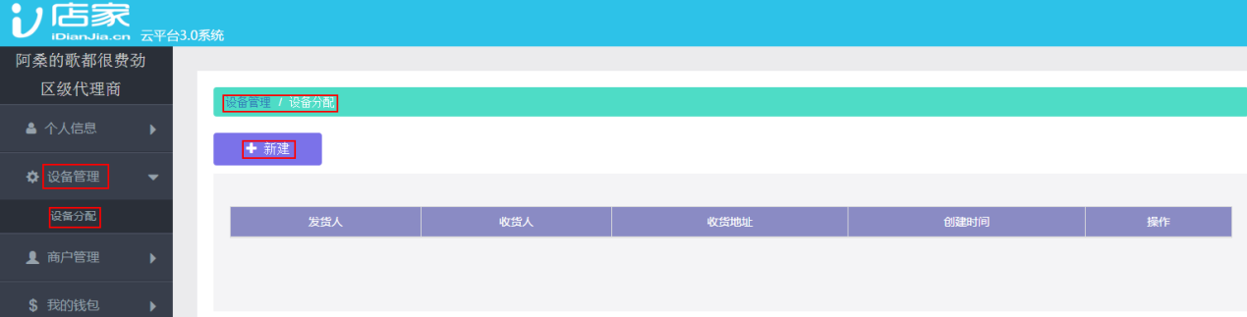

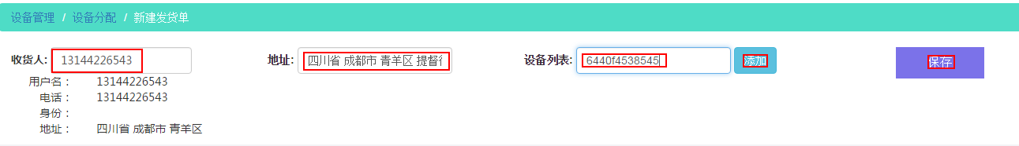

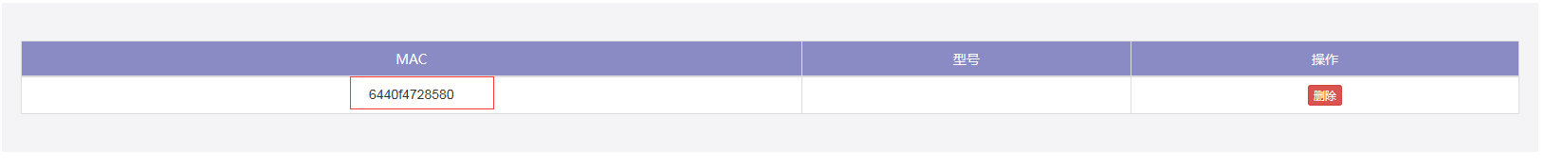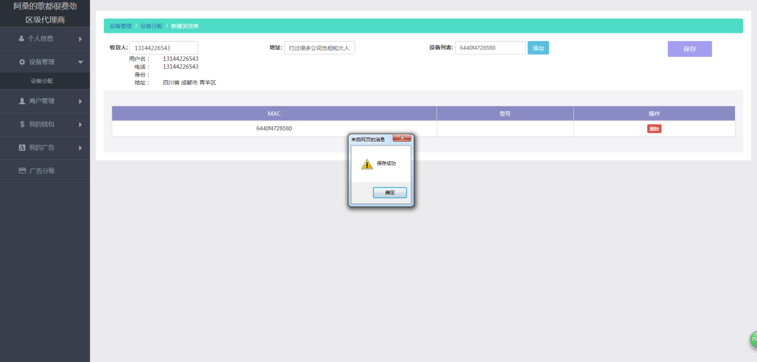

此时登录商家账号进入设备管理页面即可看到刚才所分配设备。

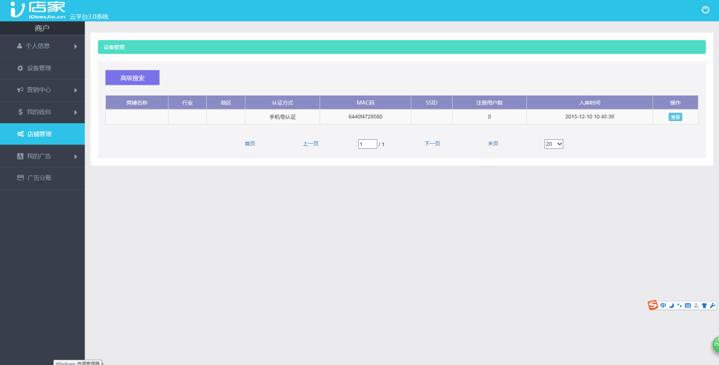

# 二、商家操作流程

1. 商家登录云平台后新建店铺

1.1商家登录店家云平台系统（在浏览器输入yun.idian.com并回车登入）

1.2 输入商家账号

1.3 输入商家账号对应密码

1.4 点击“登录”

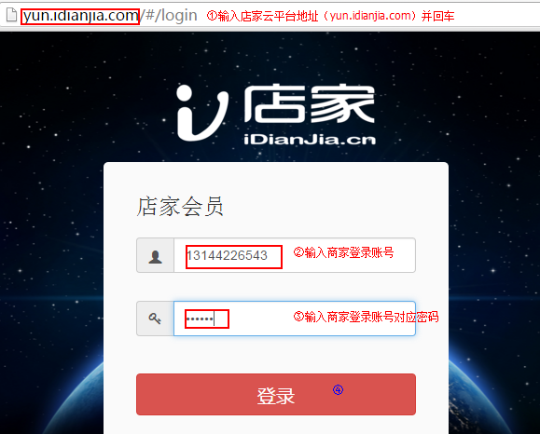

* 1. 点击“店铺管理”
  2. 点击“新建”
  3. 输入店铺名称、选择店铺类型、输入商家手机号码、选择店铺所属商圈、输入店铺描述、上传店铺LOGO图片
  4. 点击“提交”

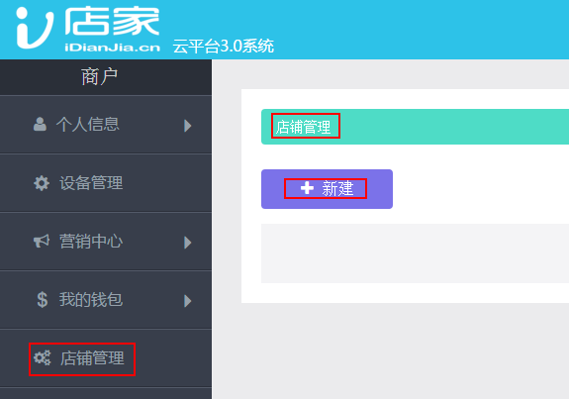

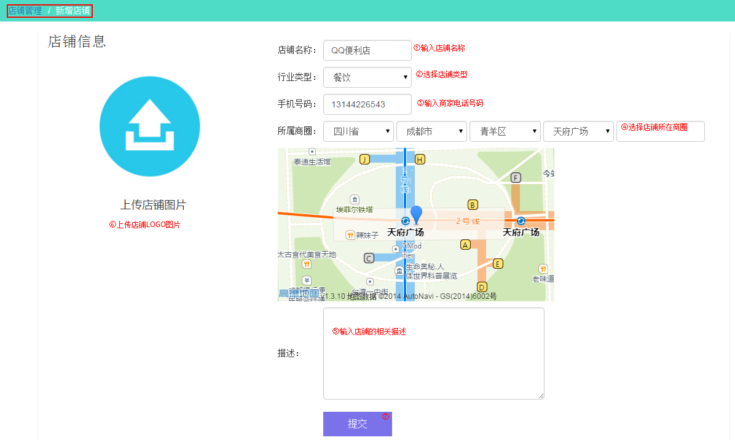

在“店铺管理”界面看到新建的店铺

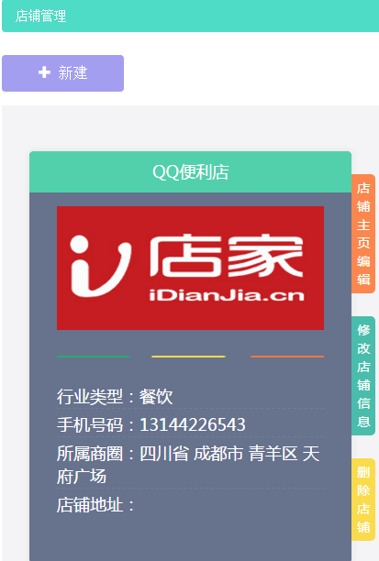

1. 为新建店铺绑定设备

2.1点击所创建店铺进入绑定界面

2.2在下拉列表选择所要绑定的设备mac码，点击绑定

2.3点击设备标签进入设备详情页查看信息

